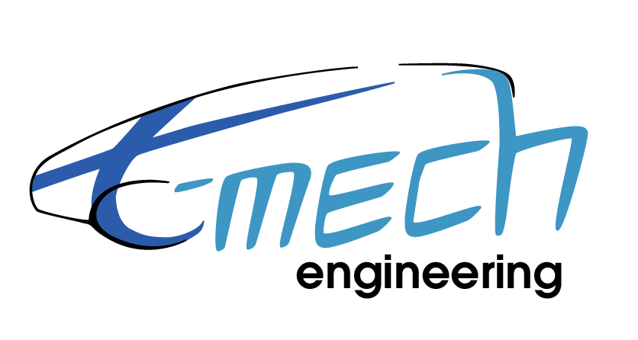

VÝROČNÁ SPRÁVA

1.1.2016 – 31.12.2016

Obsah

1. Úvod
2. Profil spoločnosti
3. Nové výzvy do ďalších rokov
4. Ľudské zdroje
5. Doplňujúce informácie
Prílohy:
a) Účtovné výkazy
b) Správa audítora.

1. Úvod

Spoločnosť t-mech engineering Slovakia, s.r.o. v tomto roku úspešne pokračovala vo svojej činnosti, upevňovala si aj naďalej svoje postavenie na trhu a získavala dôveru zákazníkov.
Kalendárny rok od 1.1.2016 do 31.12.2016 prebiehal v znamení napĺňania cieľov spoločnosti.
Spokojnosť zákazníkov je na prvom mieste a tomu spoločnosť priraďuje svoju stratégiu získať čo najširší okruh stabilných zákazníkov, ktorí ju budú vyhľadávať preto, lebo poskytuje kvalitné a komplexné služby.
Pri hodnotení výsledkov roka 2016 je možné konštatovať, že boli dosiahnuté dobré výsledky. Ak chce spoločnosť v budúcom období zabezpečiť dobré výsledky a zároveň zabezpečiť rast, musí flexibilne reagovať na rastúce potreby trhu.
Vzhľadom na pripravované projekty je možné predpokladať aj v budúcnosti priaznivý vývoj spoločnosti.

2. Profil spoločnosti

Identifikačné údaje
Obchodné meno: t-mech engineering Slovakia, s.r.o.
Sídlo spoločnosti: K Výstavisku 15, Trenčín, 912 50
Právna forma: spoločnosť s ručením obmedzeným
Registrácia: Okresný súd Trenčín, OR: Oddiel Sro, vložka číslo 17002/R
Deň zápisu: 24.08.2006
IČO: 36667773
DIČ: 2022234148
IČ DPH: SK 2022234148

Kontakty
K Výstavisku 15
Trenčín 912 50

e-mail: rafaj@t-mech.sk
www.t-mech.sk
tel.: +421 32 64 919 46
fax: +421 32 65 804 31

Predstavenie spoločnosti
t-mech engineering je spoločnosť, ktorá prostredníctvom najnovšej CAD technológie pomáha svojim partnerom vo všetkých fázach vývojových projektov v automobilovom a strojárskom priemysle.
Politika kvality je vrcholovým dokumentom, ktorým sa spoločnosť zaväzuje riadiť pri svojej činnosti a rozvoji aktivít. Kladie sa za cieľ viesť spoločnosť k trvalému rozvoju, plneniu požiadaviek zákazníka a zainteresovaných strán, zaväzuje sa k plneniu požiadaviek kladených na produkt a trvalému zlepšovaniu jeho kvality.

Poslanie spoločnosti
Poslaním spoločnosti je poskytovať komplexné vysoko kvalitné služby a riešenia v oblasti konštrukcie, dokumentácie, simulácie a programovania robotizovaných pracovísk pre automobilový priemysel s dôrazom na trvalé zlepšovanie kvality.

Základné hodnoty spoločnosti
Základnými hodnotami spoločnosti je predovšetkým korektný prístup ku zákazníkom, ochrana dobrého mena, duševného vlastníctva a všetkých aktív spoločnosti, odborný rast a neustále vzdelávanie zamestnancov, tímová práca, zlepšovanie firemných procesov, motivácia zamestnancov a vytváranie podmienok pre ich neustále zlepšovanie sa.

Predmet činnosti
- konštrukčná, vývojová a projekčná činnosť v oblasti strojárstva
- organizovanie kurzov, školení a seminárov
- vývojová činnosť v oblasti elektrotechniky
- poradenská služba v oblasti strojárenstva
- poradenská služba a dodávanie programového vybavenia počítača (software) so súhlasom autora
- poradenská služba k technickému vybaveniu počítača (hardware)
- výskum a vývoj v oblasti prírodných a technických vied
- kúpa tovaru na účely jeho predaja konečnému spotrebiteľovi v rozsahu voľnej živnosti (maloobchod)
- kúpa tovaru na účely jeho predaja iným prevádzkovateľom živnosti v rozsahu voľnej živnosti (veľkoobchod)
- sprostredkovateľská činnosť v oblasti obchodu, výroby a služieb v rozsahu voľnej živnosti
- nákup, predaj a prenájom výpočtovej techniky
- personálne poradenstvo
- ekonomické a účtovné poradenstvo
- vedenie účtovníctva

Realizácia projektov pre:

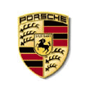

Základná organizačná štruktúra
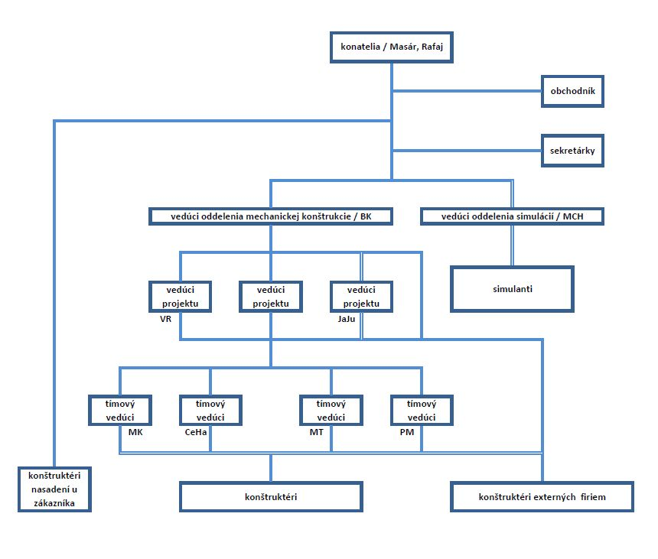

3. Nové výzvy do ďalších rokov

Vízia spoločnosti
Víziou spoločnosti je byť stabilným a spoľahlivým partnerom pre svojich zákazníkov v oblasti poskytovania komplexných konštrukčných, vývojových a simulačných služieb. Služby doplňujeme projektovou dokumentáciou a prípravou programov robotov s následným nahrávaním u zákazníka celosvetovo.

Strategické ciele
- kvalita bez kompromisov = nulová reklamácia od zákazníkov
- dosiahnutie obratu spoločnosti
- pomoc klientom pri rýchlejšom ukončení projektov
- znižovanie nákladov na vývoj a konštrukciu
- realizovanie komplexných zákazok v oblasti konštrukcie, simulácii,
programovania a dokumentácie
- efektivita projektov 100%

Definovanie strategických teritórií: Definovanie zákazníka:
- EÚ 1) výrobcovia automobilov
- Čína 2) dodávatelia robotizovaných zváracích liniek
- USA 3) konštrukčné kancelárie

4. Ľudské zdroje
Počet zamestnancov k 31.12.2016: 31
Štruktúra zamestnancov k 31.12.2016:
ženy: 3
muži: 28

Schválenie účtovnej závierky a rozdelenie výsledku hospodárenia
Vedenie spoločnosti navrhne Valnému zhromaždeniu, aby výsledok hospodárenia k 31.12.2016 bol rozdelený nasledovne: na rozdelenie zisku spoločníkom.

5. DOPLŇUJÚCE INFORMÁCIE
V roku 2016 boli na činnosť v oblasti výskumu a vývoja vynaložené výdavky.
Spoločnosť nemá v zahraničí žiadnu organizačnú zložku.
V roku 2016 spoločnosť neobstarala dočasné listy, obchodné podiely ani akcie.
Po skončení účtovného obdobia nenastali žiadne udalosti osobitného významu, ktoré by mali vplyv na účtovnú závierku podniku za rok 2016.

Účtovné výkazy
V prílohe
Správa audítora
V prílohe

